**一个简单又高收益的三低轮动策略**

双低大家都很明白，低价+低溢价率，集思录的数据表格甚至专门帮你计算了双低值，而三低，一般是指再加上一个低规模。其实之前回测过一个加了规模因子的三低策略了：小而美的可转债策略到底有多厉害

但是文章里的算法如果不会编程的话有点难应用，今天就给大家介绍个更简单的三低策略。

**1. 策略算法**

其实也没有什么复杂的，就不藏着掖着骗赞赏了，策略核心：**双低取排名前40后再按剩余规模取前10，周轮动。**

回测数据，曲线相当好。

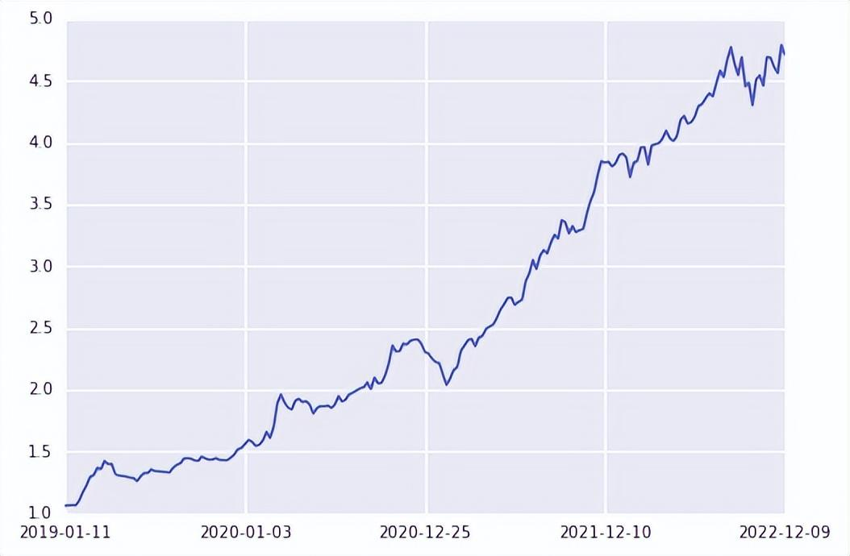

'total': 3.713, 'back': 0.152**。**

**2. 策略比较**

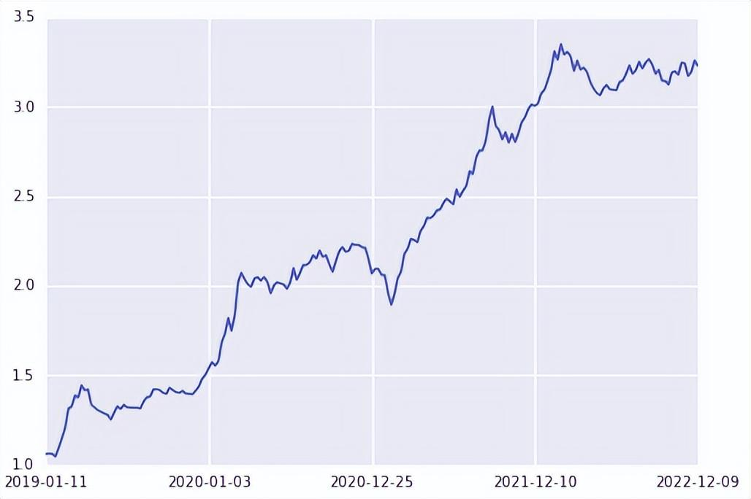

'total': 2.229, 'back': 0.152

上面这个图就是传统双低的历史回测，同比之下，最大回撤基本一致，但是收益率提高了66%。

尤其是今年，传统双低收益仅有2%，而我们这个策略的收益是20%。要知道，多因子策略组合今年的收益也才15%，啊这。。。

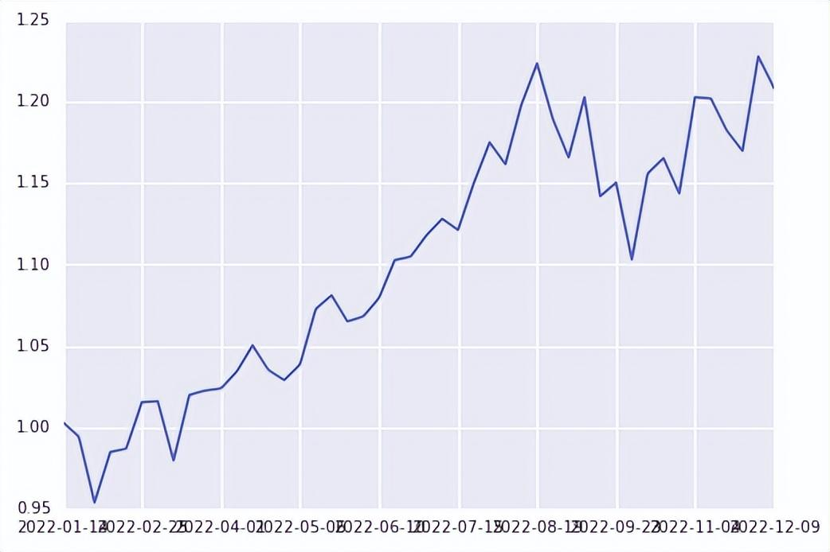

**3. 实际操作**

实际上筛选的话就可以按照1中所说的，去集思录上先按双低排序，然后把前40复制到excel中做个剩余规模的排序就可以了。

或者是参考之前给出的akshare库的代码：如何获取集思录的实时可转债数据，拿到数据之后做个排序，也就两行代码的事情。

我个人也准备在雪球上再搞个组合，与实盘一起验证这个策略，减少自己的主观判断。

**因为，如果人的主观操作都是对的，那么你就不可能亏钱，所以如果你亏钱了。。。**